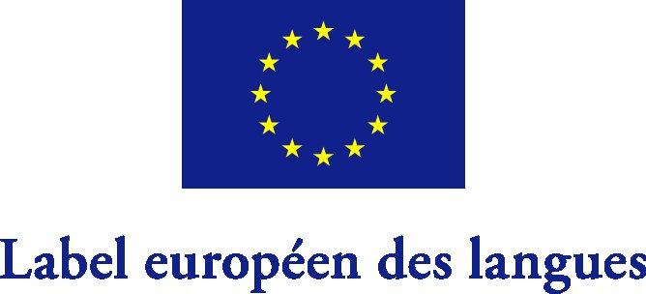

Pour des initiatives innovantes dans le domaine de l’enseignement et de l’apprentissage des langues

Clôture de l’A.O 2015

15 JUILLET 2015

A
pprendre une langue ne signifie plus aujourd’hui s’asseoir à un bureau pour faire des exercices de grammaire. Les méthodes modernes peuvent être plus ludiques et plus efficaces Le Label Européen des Langues a pour objectif de contribuer à stimuler l’intérêt pour l’apprentissage des langues en distinguant des projets novateurs à tous les niveaux de l’éducation et de la formation (scolaire, universitaire, professionnel, éducation et formation tout au long de la vie). Coordonné par la Commission européenne, il est géré de manière décentralisée dans 31 pays participant au programme Erasmus +.

- Une dimension européenne

Le Label Européen des Langues s’adresse à des initiatives de dimension européenne, qui reflètent la réalité de l'Union dans sa diversité linguistique et exploitent ses potentialités (par exemple dans le contexte de contacts transfrontaliers), pour améliorer la connaissance et la compréhension d'autres cultures par l'apprentissage des langues.

- Qui peut postuler au label ?
Le Label est ouvert à des initiatives et à des réalisations d’établissements (enseignement scolaire et enseignement supérieur) et d’organismes d'éducation ou de formation, tant publics que privés, d’associations, d’acteurs du monde socio-économique, dans le domaine de l’enseignement et de l’apprentissage linguistiques, indépendamment de l’âge des apprenants impliqués ou ciblés. L’utilisation des techniques de l’information et de la communication (TIC) peut être un élément du projet, mais ne représente pas une condition nécessaire.

LES CRITERES

1/ Innovation

- Générer une valeur ajoutée dans le contexte national : apporter une amélioration quantitative et/ou qualitative de l'enseignement et de l'apprentissage des langues. Au niveau quantitatif, cela peut signifier l'inclusion de plusieurs langues, en particulier les moins diffusées. Au niveau qualitatif, cela peut signifier l'adoption d'une méthodologie plus performante.

- Être original et créatif : explorer des approches nouvelles, adaptées aux apprenants et à leur contexte (ce qui est novateur dans un contexte peut ne pas l'être dans un autre).

2/ Pertinence

- Des initiatives intégrées : Les ressources mobilisées doivent être utilisées de manière créative pour stimuler l'apprentissage linguistique. Cela peut inclure, par exemple, la présence de personnes ayant la langue enseignée comme langue maternelle, une pratique de la langue organisée dans le cadre de jumelages entre villes ou établissements, ou une coopération avec les entreprises locales;

- Des initiatives motivantes pour les élèves et/ou les enseignants.
3/ Transférabilité
- Des initiatives incluant une innovation transférable : source potentielle d'inspiration pour d'autres groupes ou personnes dans des pays et des contextes différents, adaptables à l'apprentissage d'autres langues ou à un apprentissage linguistique par des groupes d'âges différents etc.

L’EVALUATION

- Des experts indépendants sont sélectionnés dans le vivier d’évaluateurs de l’agence Erasmus + / Education & Formation.

- Deux sessions d’évaluation sont organisées à distance pour sélectionner les meilleurs projets.

TYPES DE PROJETS SONT ELIGIBLES?
Des projets en fin de réalisation, qui :
- s'adressent à des publics diversifiés ;
- permettent le développement et l'entretien des connaissances tout au long de la vie ;
- permettent de garder ou d'obtenir un emploi ;
- visent à développer l’apprentissage précoce des langues ;
- visent à développer l’enseignement d'une matière intégrée à une langue étrangère à l'école en Europe ;
- visent à renforcer les dispositifs de formation initiale et continue des professeurs de langues – enseignants des établissements d’enseignement général et d’enseignement professionnel mais aussi enseignants impliqués dans l’éducation des adultes ;
- visent à élargir l’éventail des langues enseignées dans les établissements et proposées dans les ressources documentaires des bibliothèques ;
- visent à sensibiliser le grand public à la diversité linguistique par le biais des médias (radio, télévision) ;
- peuvent concerner des langues étrangères, régionales, minoritaires et langues des migrants.

COMMENT CANDIDATER ?

- Le formulaire de candidature est disponible sur le site de l’Agence Erasmus + France / Education & Formation :
http://www.agence-erasmus.fr/page/label-langues

- Ce formulaire accompagné si nécessaire des annexes doit être adressé par courrier électronique à :
label.langues@agence-erasmus.fr

- Date limite de dépôt des candidatures : 15 juillet 2015

- Le responsable légal de l’institution et le coordinateur du projet doivent impérativement signer le dossier de candidature pour accord de participation à une sélection pour l’attribution du Label Européen des Langues.

- Seules les structures géographiquement localisées en France sont éligibles au Label Européen des Langues.

